# 点灯步骤

先定义寄存器，在底板表中明确要用的灯是那几个GPIOx 接口。

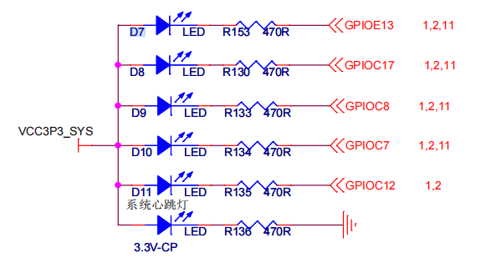

D7-->E13 D8-->C17 D9-->C8 D10-->C7 D11-->C12

有了这几个就开始查找E和C相关的信息。











发现他们分别是00 01 01 01 01 01才能使之变成GPIO模式——>对应这后面的GPIOxALTFN0/1是调整成00还是01。（GPIOxALTFN0/1决定了使变成GPIO模式还是其他（多功能寄存器））

注：1.GPIOxALTFN0/1中的x对应着是D7-->E13 D8-->C17 D9-->C8 D10-->C7 D11-->C12 的E和C。

2.究竟选择0/1，取决于这个表

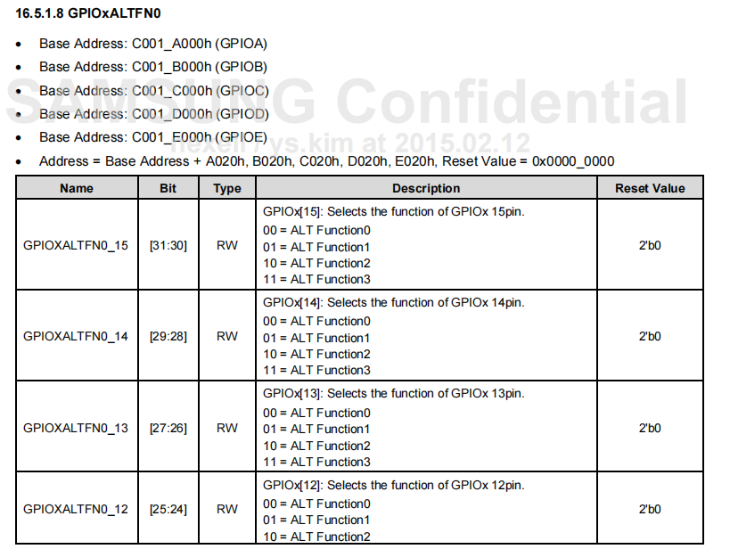

数字13/17/8…和这个表对比。得到要操作那两位

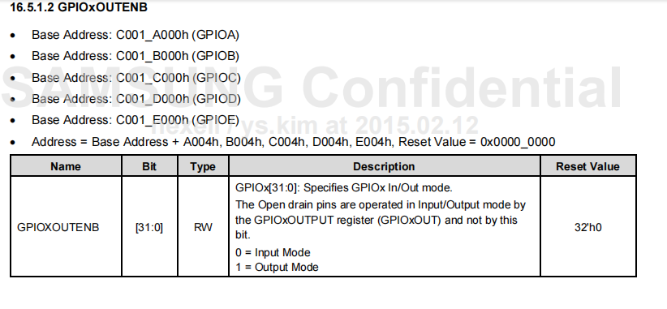

根据这个表控制是输入模式，还是输出模式。把对应的位改为0/1.

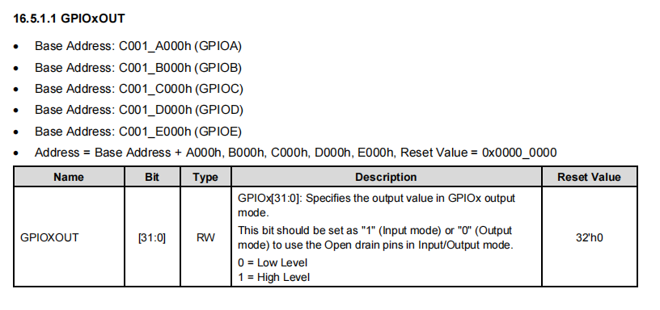

在根据这个表决定亮灯还是灭灯。0位亮灯，1为灭灯。